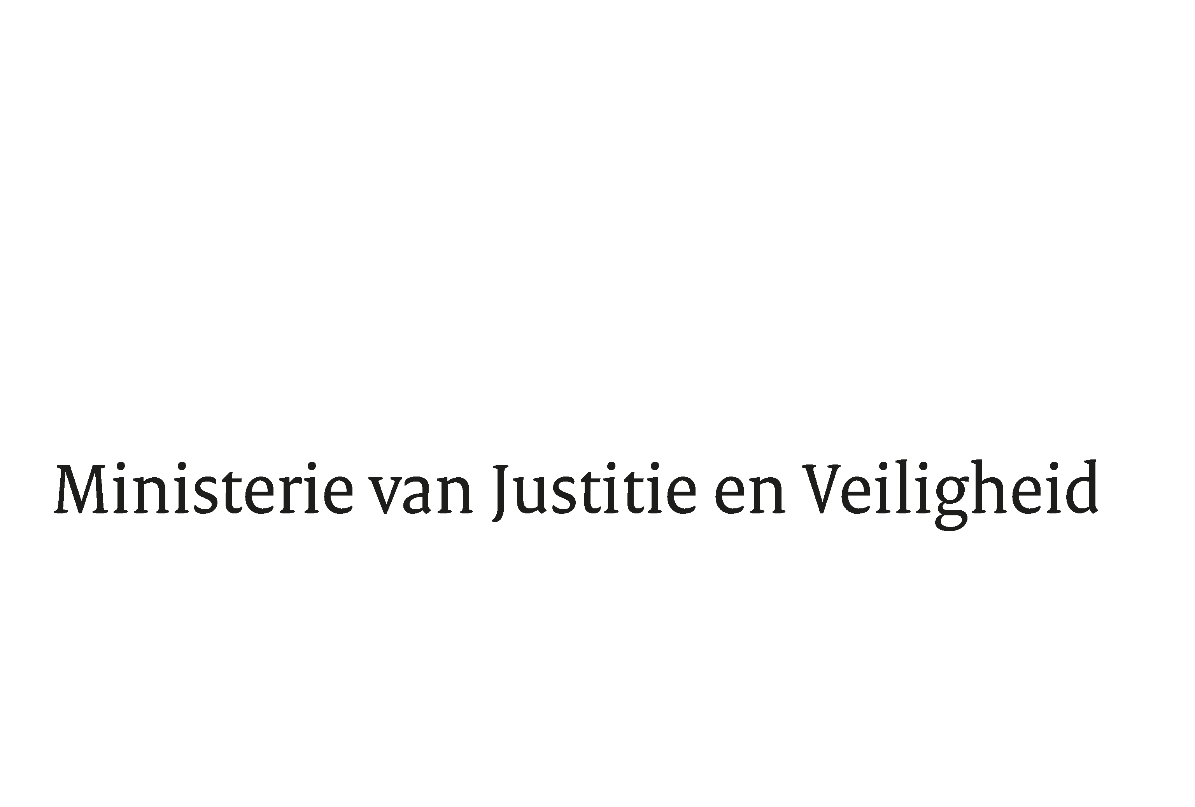

> Retouradres Postbus 20301 2500 EH Den Haag
Aan de Voorzitter van de Tweede Kamer
der Staten-Generaal
Postbus 20018
2500 EA DEN HAAG

Datum | 26 april 2018
Onderwerp | Wijziging Wetsvoorstel Wet terugkeer en vreemdelingenbewaring
Directie Wetgeving en Juridische Zaken
Sector Staats- en bestuursrecht

Turfmarkt 147
2511 DP Den Haag
Postbus 20301
2500 EH Den Haag
www.rijksoverheid.nl/jenv

Ons kenmerk
2229901

Bij beantwoording de datum en ons kenmerk vermelden. Wilt u slechts één zaak in uw brief behandelen.

Hierbij bied ik u de nota naar aanleiding van het nader verslag inzake het bovenvermelde voorstel, alsmede de tweede nota van wijziging aan.
De Staatssecretaris van Justitie en Veiligheid,
Mark Harbers

